Муниципальное бюджетное дошкольное образовательное учреждение
«Детский сад комбинированного вида №8»

МЕТОДИЧЕСКИЕ РЕКОМЕНДАЦИИ К ИГРОВОМУ ПОСОБИЮ
«Математическая шкатулка»
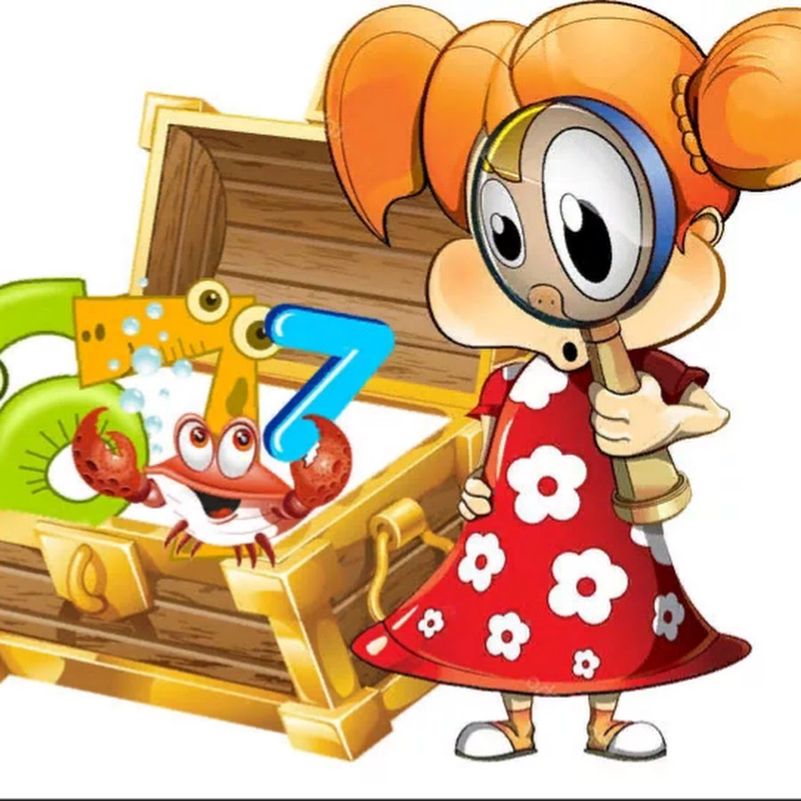

Автор: воспитатель Бежецкая А.А.
первая квалификационная категория

г. Иваново, 2023
Пояснительная записка
По словам В.А. Сухомлинского: «Без игры нет, и не может быть полноценного умственного развития. Игра это огромное светлое окно, через которое в духовный мир ребенка вливается живительный поток представлений, понятий. Игра это искра, зажигающая огонек пытливости и любознательности».
Для детей дошкольного возраста игра имеет исключительное значение: игра для них – учеба, игра для них – труд, игра для них - серьезная форма воспитания. Игра для дошкольников – способ познания окружающего мира. Игра будет являться средством воспитания, если она будет включаться в целостный педагогический процесс. Руководя игрой, организуя жизнь детей в игре, воспитатель воздействует на все стороны развития личности ребенка: на чувства, на сознание, на волю и на поведение в целом. Однако если для воспитанника цель - в самой игре, то для взрослого, организующего игру, есть и другая цель - развитие детей, усвоение ими определенных знаний, формирование умений, выработка тех или иных качеств личности. В этом, между прочим, одно из основных противоречий игры как средства воспитания: с одной стороны - отсутствие цели в игре, а с другой - игра есть средство целенаправленного формирования личности. В наибольшей степени это проявляется в так называемых дидактических играх.
Дидактические игры и игровые упражнения стимулируют общение, поскольку в процессе проведения этих игр взаимоотношения между детьми, ребенком и родителем, ребенком и педагогом начинают носить более непринуждённый и эмоциональный характер.
Методическое пособие могут использовать педагоги на занятиях с детьми дошкольного возраста (4-7 лет) по формированию элементарных математических представлении.
Играя и выполняя упражнения, дети постепенно:
- овладевают умением выделять образы цифр;
- закрепляют навыки последовательного счета;
- учатся соотносить количество пальцев или предметов с определенной цифрой;
- развивают зрительную память и ручную моторику, внимание и мышление;
- овладевают различными речевыми умениями и навыками.
Пособие рассчитано на совместную работу взрослого и ребенка. Участие и помощь взрослого должны быть искренними, направленными на получение общего результата.
Необходимо отметить, что регулярное использование на занятиях по математике дидактических игр, направленных на развитие познавательных возможностей и способностей, расширяет математический кругозор дошкольников, способствует математическому развитию, повышает качество математической подготовленности к школе, позволяет детям более уверенно ориентироваться в простейших закономерностях окружающей их действительности и активнее использовать математические знания в повседневной жизни.
Каждая из игр по формированию элементарных математических представлений решает конкретную задачу совершенствования математических (количественных, пространственных, временных) представлений детей. Дидактические игры включаются непосредственно в содержание занятий по ФЭМП как одно из средств реализации программных задач, а также для индивидуальной работы по закреплению знаний детей во второй половине дня.
Дидактические игры в структуре занятия по ФЭМП определяются возрастом детей, целью, назначением, содержанием занятия.
Актуальность
Математическое развитие ребенка - это не только умение дошкольника считать и решать арифметические задачи, это и развитие способности видеть в окружающем мире отношения, зависимости, оперировать предметами, знаками, символами.
Дидактическая игра одна из форм развития логического мышления. В процессе игры разнообразные умственные процессы активизируются и принимают произвольный характер. Применение дидактических игр повышает эффективность педагогического процесса, кроме того, они способны к развитию памяти, мышления, внимания, воображения у детей, оказывая огромное влияние на умственное развитие ребенка дошкольного возраста.
Цель пособия: подбор и систематизация игровых упражнений и заданий, направленных на формирование элементарных математических представлений у детей дошкольного возраста (4-7 лет).
Задачи:
- развитие у детей логико-математических представлений (представлений о математических свойствах и отношениях предметов, конкретных величинах, числах, геометрических фигурах, зависимостях и закономерностях);
- овладение детьми математическими способами познания действительности: счет, измерение, простейшие вычисления;
- развитие интеллектуально-творческих проявлений детей: находчивости, смекалки, догадки, сообразительности, стремления к поиску нестандартных решений задач;
- воспитание готовности к обучению в школе: развитие самостоятельности, ответственности, настойчивости в преодолении трудностей, координации движений глаз и мелкой моторики рук, умений самоконтроля и самооценки.
Данный сборник подразумевает постоянное развитие и пополнение различными вариантами игр и заданий на формирование элементарных математических представлений у дошкольников.

Игра «Числа – соседи»
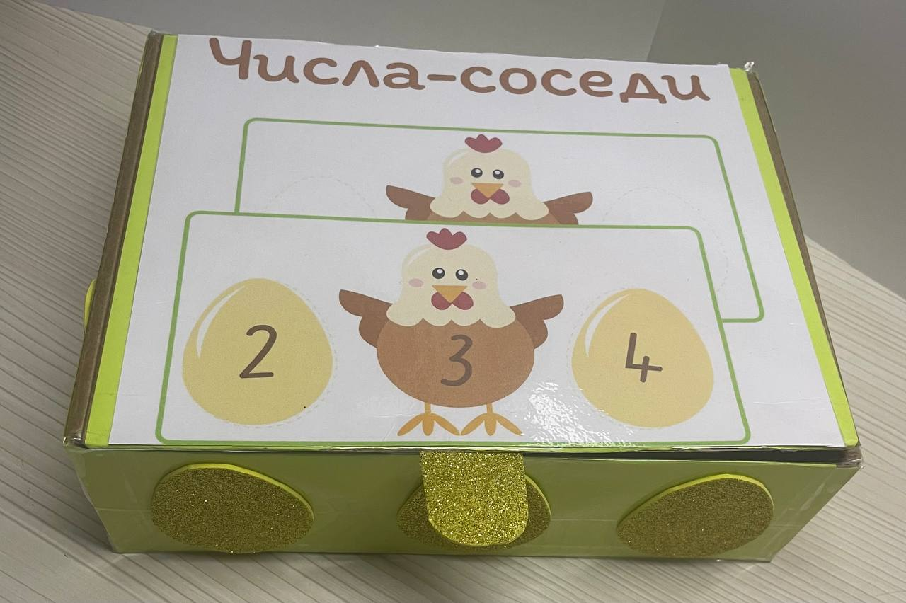
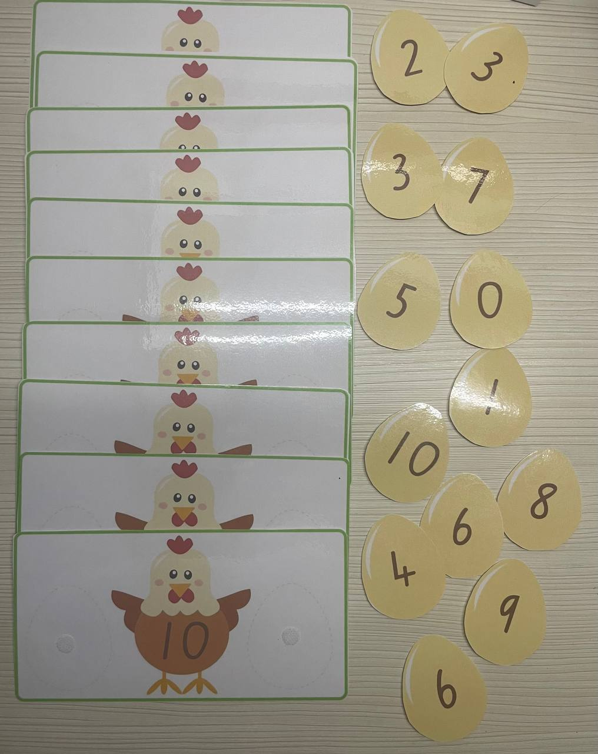

Игра представляет собой тематически оформленную коробку, которая наполнена карточками с заданиями. В состав игры входит 10 карточек с заданиями. На карточках изображены курицы, каждой из них присвоен номер от 1 до 10. Справа и слева – контур яйца, с липучкой. В дополнительной коробочке собраны яйца на липучках, на каждом из них изображена цифра.
Цель: формирование представления об отношениях чисел, рядом стоящих в числовом ряду.
Задачи:
- Продолжать знакомить детей с «соседями» числа в числовом ряду.
- Совершенствовать навыки ориентировки в пространстве.
- Развивать внимание, зрительную память, логическое мышление, речь.
- Формировать умение узнавать и называть числа. Правильно заполнять пропуски в числовом ряду.
- Учить восстанавливать ряд чисел в прямом и обратном порядке.
- Воспитывать коммуникативные качества, умение играть в паре.
Описание:
- Разложите карточки с заданиями на столе.
- Разложите вырезанные яйца с числами в произвольном порядке рядом с заданиями.
- Попросите детей подобрать правильное яйца к каждой карточке с заданием, которое должно стоять перед курицей и после нее.
Воспитатель может придумать дополнительные варианты игр:
- сосчитать яйца;
- распределить яйца в несколько кучек по заданным характеристикам, выполнить заданные действия: сравнить, сделать одинаковое количество, уменьшить, увеличить и т.д.;
- разложить яйца по порядку: убывание/возрастание.

Игра «Больше, меньше, равно»
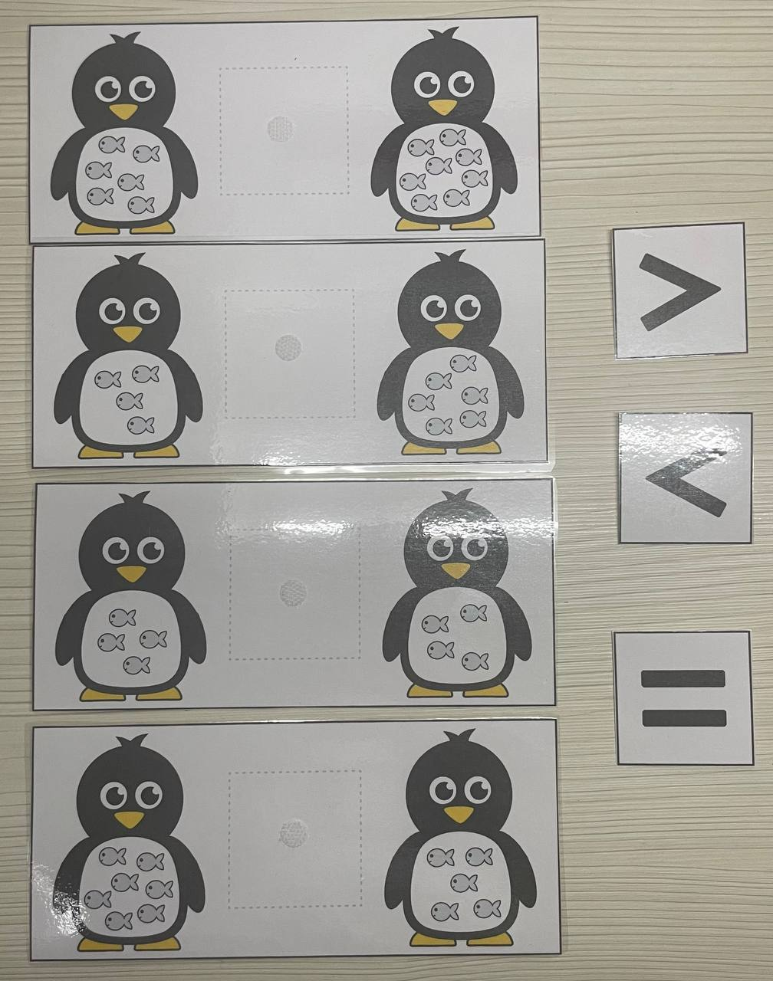

Игра представляет собой тематически оформленную коробку, которая наполнена карточками с заданиями. В состав игры входит 24 карточки с заданиями. На карточках изображены по два пингвина, в животе у каждого рыбки, количество которых варьируется от 1 до 10. В середине квадрат с липучкой для размещения карточки с изображением знака. По периметру коробки на липучках прикреплены карточки со знаками: «больше», «меньше», «равно».
Цель: формирование представления о знаках «больше», «меньше», «равно», тренировка в правильном использовании знаков при решении поставленной задачи.
Задачи:
- Продолжать знакомить детей со знаками знаках «больше», «меньше», «равно».
- Совершенствовать навыки ориентировки в пространстве.
- Развивать внимание, зрительную память, логическое мышление, речь.
- Формировать умение считать предметы, правильно называя итог.
- Учить сравнивать количество предметов и обозначать данное сравнение знаками.
- Воспитывать коммуникативные качества, умение играть в паре.
Описание:
Правила игры: ребенок в индивидуальном порядке подбирает знаки «больше», «меньше» или «равно», посчитав количество картинок на карточке.
Игровое действие: подбор знаков «больше», «меньше» или «равно».
Усложнение: соревнование между детьми на время.

Игра «Состав числа»
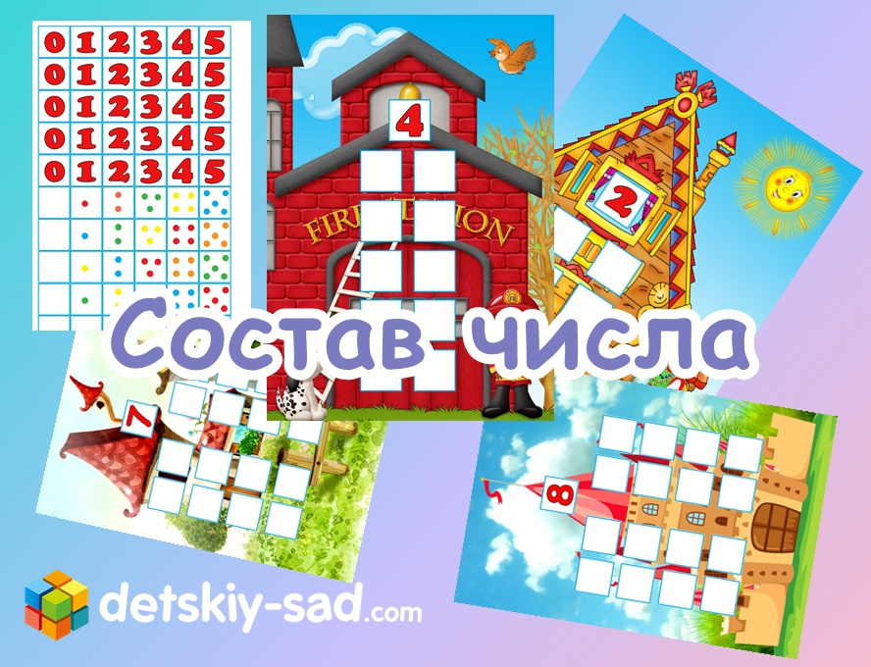

Игра представляет собой конверт, который наполнен игровыми полями. В состав игры входит 10 игровых полей с заданиями . На карточках изображены дома с окнами для маленьких карточек, на крыше каждого дома указано число от 1 до 10, состав которого нужно определить. Дополнительно идет конверт с набором маленьких карточек с числами от 1 до 10.
Цель: Совершенствование знаний о составе изученных чисел. Формирование умения представлять числа в виде суммы двух слагаемых (на основе наглядности).
Задачи:
- развивать представления детей о составе числа;
- закреплять умение соотносить число с цифрой;
- упражнять детей в умении раскладывать число на два меньших и составлять из двух меньших большее;
- побуждать детей находить разные варианты при составлении числа из двух меньших;
- развивать память, зрительное восприятие, внимание, уметь делать логические умозаключения;
- воспитывать интерес к играм математического содержания.
Описание:
Игровая ситуация 1:
Ведущий кладет перед ребенком карточки - домики с числами в пределах 10.
Цифра на крыше обозначает количество жильцов на каждом этаже.
Ребенок должен подобрать и поставить цифру на второе окошко.
Игровая ситуация 2:
Ведущий кладет перед ребенком большую карточку с домиком.
В каждом из домиков живет определенная цифра. Ребенку предлагается подумать и сказать, из каких чисел она состоит. Пусть ребенок назовет все варианты. После этого он может показать все варианты состава числа.

